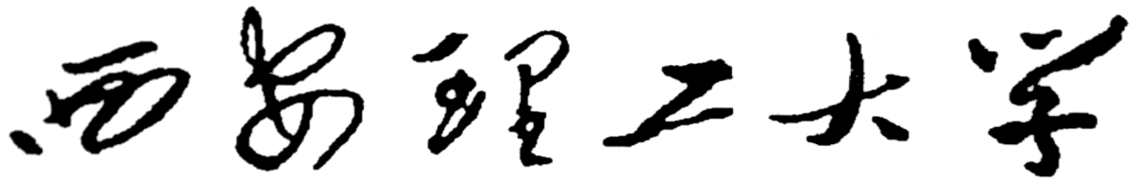
研究生学位论文重复率检测与修改说明
论文题目 |  |  |  |  | 学科名称
作者姓名 |  |  | 导师姓名 |  | 所在学院
文档提交 | 作者承诺：本人所提交的待测文档不包含涉密内容，并与本人用于学位申请的论文内容一致。  作者签名： 年 月 日
文档提交 | 导师验证：经对待测文档验证，其内容不包含涉密内容，并与该生用于学位申请的论文内容一致。  导师签名： 年 月 日
检测结果 | 重复率：  （检测报告附电子文档） 研究生秘书签名： 年 月 日
修改或解释说明 | （本栏不够，可加附页） 作者签名： 年 月 日
导师意见 | 导师签名： 年 月 日
分学位委员会审议结论 | 本栏就论文是否存在明显学术失范行为进行认定，并记录学位审议投票结果。  （检测结果重复率在10%以内的不用填写本栏）  主席签名： 年 月 日

附：论文检测程序与填表说明：
1、研究生填写相关信息，签字承诺。然后将本表和学位论文的WORD（或PDF）文档提交给指导教师。电子文档命名方式为“学院-作者姓名-学科名称”。
2、指导教师对电子文档的内容进行验证，确认与学生的学位论文内容一致后，签名。
3、指导教师将验证过的论文电子文档与本表一起交给所在学院的研究生秘书。
4、研究生秘书收集本表暂存，按通知要求批量将待检文档交给学位办检测。
5、学位办将检测结果反馈学院研究生秘书，研究生秘书将检测结果重复率填入本表，并与检测报告一起反馈给指导教师。
6、导师根据检测的具体情况指导研究生对论文进行修改完善，由研究生填写修改或解释说明。
（1）、检测结果的重复率在10%以内者，其修改或解释说明由导师审核，并签署意见。
（2）、检测结果的重复率超过30%的论文，导师应指导研究生对论文进行重大修改，其学位申请须推迟三个月。
（3）、检测结果的重复率超过10%但不超过30%的论文，修改或解释说明经导师审核签署意见后，提交学位评定分委员会审议。
7、本表完成后作为学位申请材料一起提交。

